**ส่วนของร้านค้า**

1. หน้าลงทะเบียน (ข้อมูลจะไปอยูในหน้า Contact ด้วย)
   1. username
   2. password
   3. เบอร์โทรติดต่อ
   4. ที่อยู่ร้าน
   5. line ร้านค้า
   6. ชื่อร้าน
   7. โลโก้ร้าน (size 200 x 200 pixels)

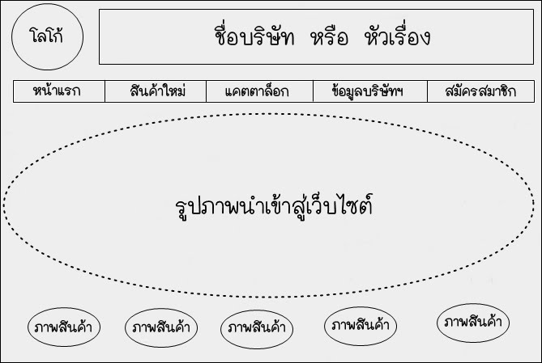

**Project Sales Promotion using LINE Beacon**

**โปรแกรมส่งเสริมการขายโดยใช้ LINE**

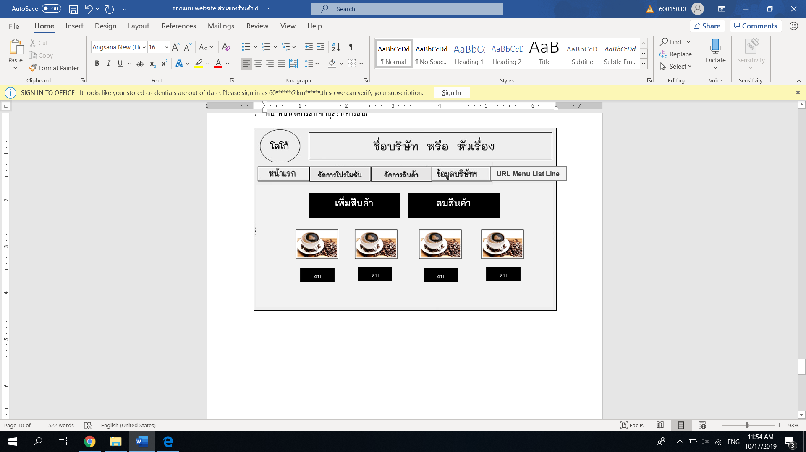

**Register**

ยืนยัน

เพิ่มรูปภาพ

LOGO Shop

Name Shop

Line ID

ที่อยู่ร้าน

Password

Tel.

Username

1. หน้า Home
   1. ปุ่มสแกนสินค้าที่ลูกค้าเลือกจากรายการ

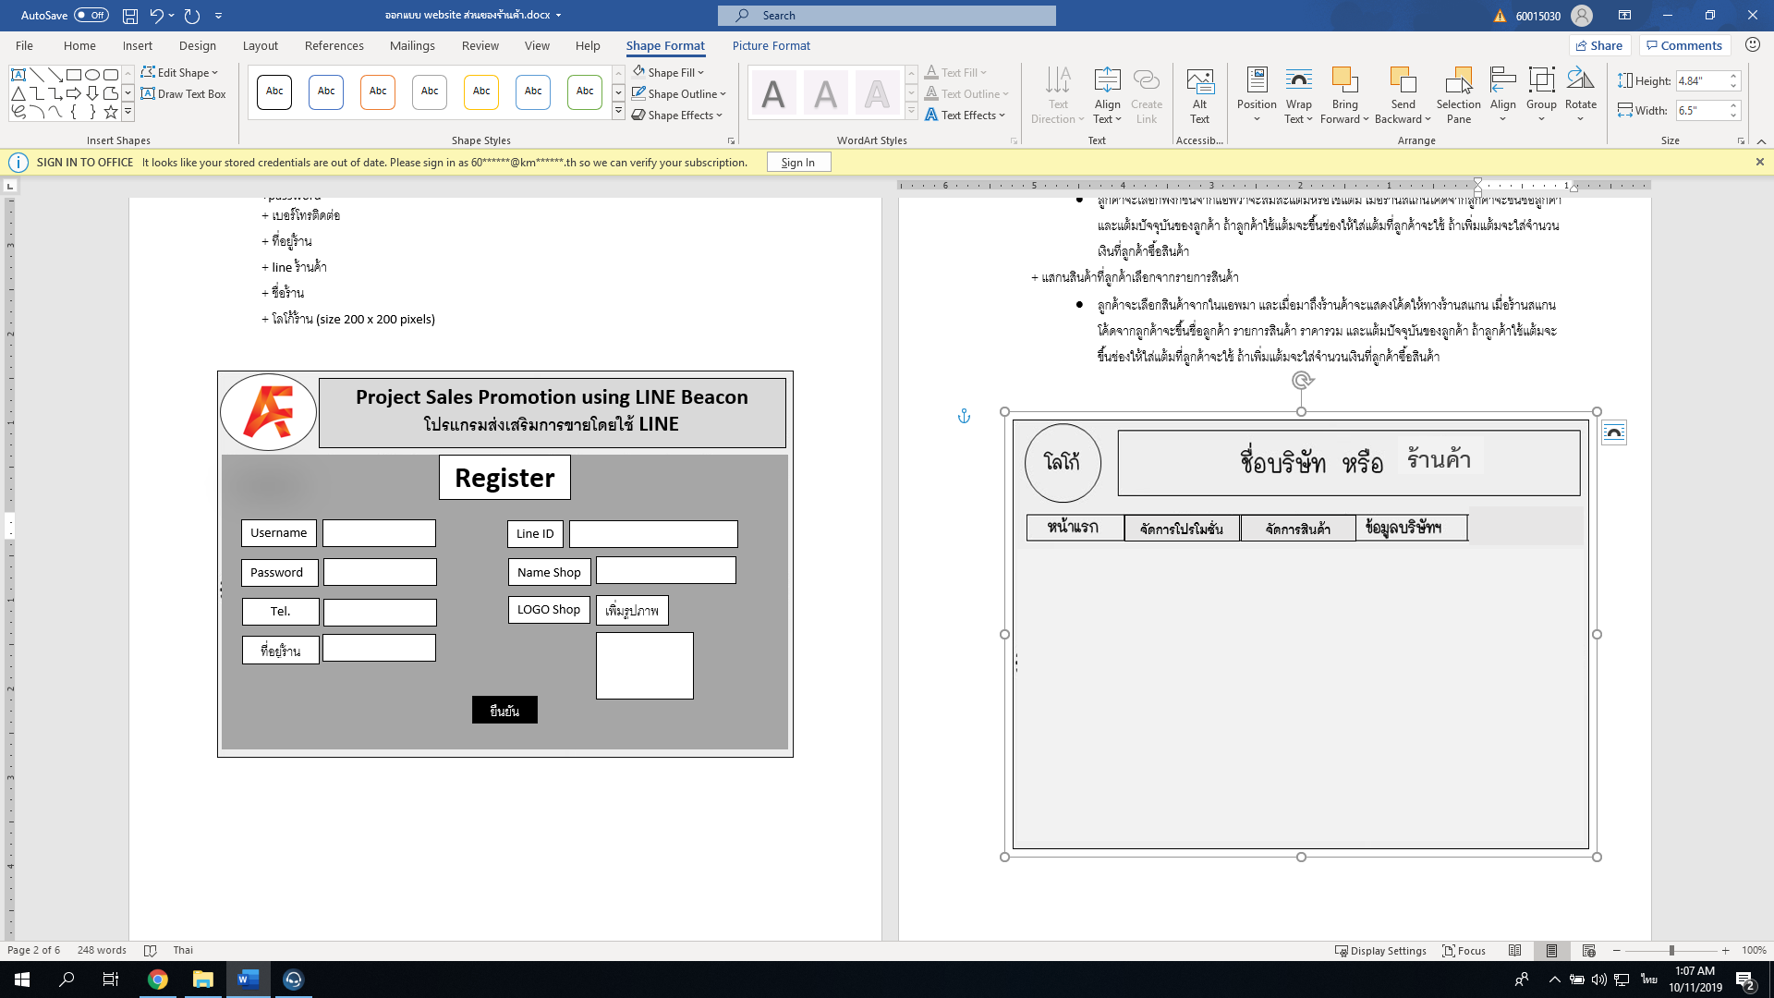

**Scan สินค้า**



1. แสกนบาร์โค้ดรายการสินค้าที่ลูกค้าเลือก
   1. ลูกค้าจะเลือกสินค้าจากบนมือถือ และเมื่อมาถึงร้านค้าจะแสดงบาร์โค้ดให้ทางร้านสแกน เมื่อร้านสแกนโค้ดจากลูกค้าจะขึ้นชื่อลูกค้า Point ปัจจุบันของลูกค้า รายการสินค้า และราคารวม ถ้าลูกค้าใช้ Point จะมีปุ่มให้กดใช้ Point และโปรแกรมจะไปที่หน้าใช้ Point ระบบจะทำการลดราคาสินค้าทั้งหมดอัตโนมัติ แต่ถ้าเพิ่ม Point จะมีปุ่มให้กดเพิ่ม Point และโปรแกรมจะไปที่หน้าเพิ่ม Point

เมื่อทำรายการเสร็จจะมีการส่งแจ้งเตือนรายการ Update Point ไปยัง Line ของลูกค้า

ราคารวมทั้งหมด

ชื่อสินค้า

**รายการสินค้า**

Name customer : …………………………………

Poinr : …………………





**เพิ่ม Point**

**ใช้ Point**

**ใช้ Promotion**

ยืนยัน

* 1. ถ้าลูกค้าใช้ Point จะขึ้นชื่อลูกค้า, Point ปัจจุบันของลูกค้า, รายการสินค้า, ราคารวม และจำนวน Point ที่ต้องใช้ ระบบจะทำการ Process จาก Point ให้เป็นจำนวนเงิน เพื่อนำไปลดราคาสินค้าในระบบการชำระเงิน และ Update Point ส่งแจ้งเตือนไปยัง Line ของลูกค้า





จำนวน Point ที่ต้องใช้ (คำนวณจากราคารวมทั้งหมด)

Name customer : …………………………………

Point : …………………

ยืนยัน

ราคารวมทั้งหมด

รายการสินค้า

**1**

**ใช้ Point**

* 1. ถ้าลูกค้าเพิ่ม Point จะขึ้นชื่อลูกค้า, Point ปัจจุบันของลูกค้า, รายการสินค้า, ราคารวม และจำนวน Point ที่ต้องใช้ ระบบจะทำการ Process จากราคารวมทั้งหมด ให้กลายเป็น Point และ Update Point ส่งแจ้งเตือนไปยัง Line ของลูกค้า

ยืนยัน

Name customer : …………………………………

Poinr : …………………

Point ที่ได้รับ

ราคารวมทั้งหมด

**เพิ่ม Point**





1. หน้าจัดการโปรโมชั่น จะมีปุ่ม เพิ่ม-ลบ ข้อมูลรายการโปรโมชั่น และปุ่มดูกราฟ feedback ของแต่ละโปรโมชั่น ว่ามีลูกค้าเข้าร่วมใช้งานมากน้อยแค่ไหน (การซื้อสินค้าร่วมกับใช้โปรโมชชั่นนั้นๆ)
   1. เพิ่มโปรโมชั่น





**เพิ่ม Promotion**

**ลบ Promotion**

**feedback**

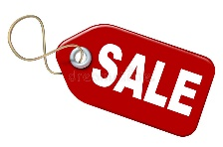

เกี่ยวกับโปรโมชั่น

ยืนยัน

Img Promotion

เพิ่มรูปภาพ

* 1. ลบโปรโมชั่น





**เพิ่ม Promotion**

**ลบ Promotion**

**feedback**



ลบ



ลบ



ลบ



ลบ



ลบ



ลบ



ลบ



ลบ

1. Feedback ของทุกโปรโมชั่น





**feedback**

**ลบ Promotion**

**เพิ่ม Promotion**

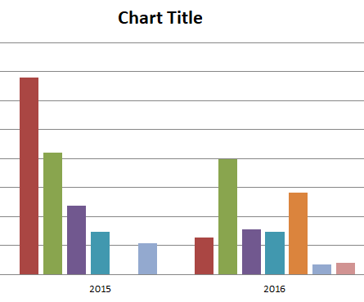

1. หน้าหน้าจัดการเพิ่ม ข้อมูลรายการสินค้า





**เพิ่มสินค้า**

**ลบสินค้า**

Img Product

เกี่ยวกับสินค้า

เพิ่มรูปภาพ



ยืนยัน

1. หน้าหน้าจัดการลบ ข้อมูลรายการสินค้า





**เพิ่มสินค้า**

**ลบสินค้า**

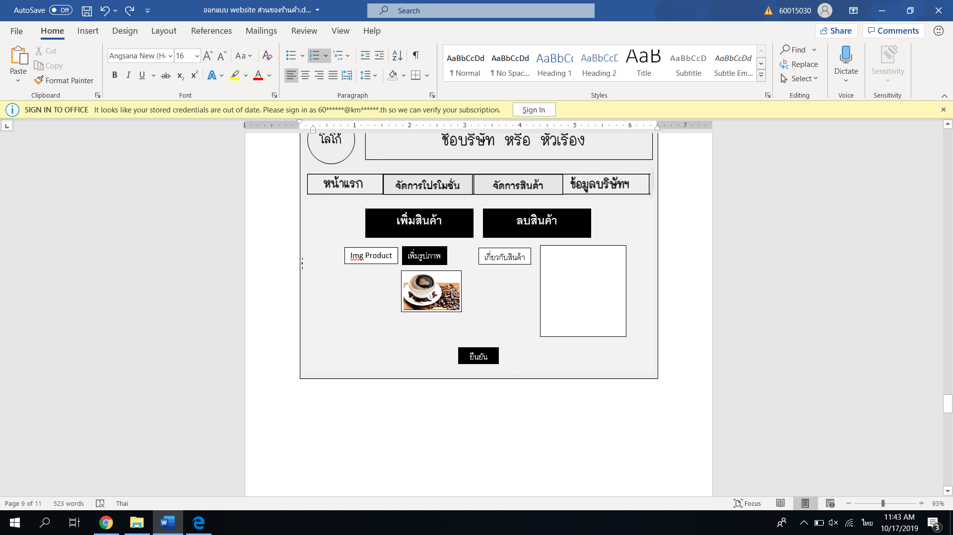

ลบ

ลบ

ลบ

ลบ

1. ข้อมูลร้านค้า แก้ไขได้



**Project Sales Promotion using LINE Beacon**

**โปรแกรมส่งเสริมการขายโดยใช้ LINE**

**Register**

Username

Password

Tel.

ที่อยู่ร้าน

Line ID

Name Shop

LOGO Shop

เพิ่มรูปภาพ

ยืนยัน